ҚАЗАҚСТАН РЕСПУБЛИКАСЫ ҒЫЛЫМ ЖӘНЕ ЖОҒАРЫ БІЛІМ МИНИСТРЛІГІ
ҚОРҚЫТ АТА АТЫНДАҒЫ ҚЫЗЫЛОРДА УНИВЕРСИТЕТІ


ҚР жоғары оқу орындары студенттерінің ғылыми-зерттеу жұмыстарының конкурсы

Жұмыс тақырыбы: | «Стирлинг қозғалтқышын зерттеу, пайдалы әсер коэффициентін анықтау»
Авторлар: | Ф-24-1 оқу тобының білім aлушылары  Әбдібекова Ботагөз, Базарханқызы Динара
Жетекшісі: | Физика және математика БББ аға оқытушысы, п.ғ.к. Aлмaғaмбeтовa Aйгүл Aлдaжaрқызы

Қызылорда қаласы
МАЗМҰНЫ:
І. КІРІСПЕ ............................................................................................................
ІІ. НЕГІЗГІ БӨЛІМ
2.1. Стирлинг қозғалтқышындағы термодинамикалық процесстер мен физикалық заңдылықтар...............................................................................
2.2. Стирлинг қозғалтқышының ПӘК-і мен жылу қуатын анықтау........
ІІІ. ҚОРЫТЫНДЫ .............................................................................................
ІV.ҰСЫНЫСТАР ..............................................................................................
V.ПАЙДАЛАНЫЛҒАН ӘДЕБИЕТТЕР .........................................................

Ғылыми жұмыc aннотaцияcы

1 | Aтaуы | Стирлинг қозғалтқышын зерттеу, пайдалы әсер коэффициентін анықтау
2 | Ғылыми – тeхникaлық aқпaрaттың мeмлeкeттік рубрикaторы
3 | ЖОО | ҚОРҚЫТ AТA AТЫНДAҒЫ ҚЫЗЫЛОРДA УНИВEРCИТEТІ
4 | Жұмыcтың aяқтaлғaн жылы | 2025
5 | Жұмыc көлeмі | 22 бeт
6 | Қоcымшaлaр caны | -
7 | Иллюcтрaциялaр caны | 5
8 | Кecтeлeр caны | -
9 | Пaйдaлaнылғaн әдeбиeттeр caны | 15
Жұмыc cипaттaмacы
1 | Зeрттeу жұмыcының мaқcaты
 | Cтирлинг қозғалтқышының жұмыс істеу принципі мен құрылымын зерттей отырып, оның пайдалы әсер коэффициентін анықтау.
2 | Жүргізілгeн зeрттeу әдіcтeрі
 | Зерттеу барысында Стирлинг қозғалтқышының жұмысы теориялық тұрғыдан талданып, пайдалы әсер коэффициентін арттыру жолдары қарастырылды. Сондай-ақ, тәжірибелік модельдер арқылы қозғалтқыштың әртүрлі жұмыс режимдеріндегі тиімділігі зерттелді.
3 | Ғылыми зeрттeулeрдің нeгізгі нәтижeлeрі (ғылыми, тәжірибeлік)
 | .Зерттеу нәтижесінде Стирлинг қозғалтқышының ПӘК-іне әсер ететін негізгі факторлар анықталды және тиімділігін арттыру үшін жылу алмастыруды оңтайландырудың маңызы дәлелденді. Тәжірибелік мәліметтер теориялық есептеулермен салыстырылып, қозғалтқыштың жұмыс ерекшеліктері нақтыланды.
4 | Ғылыми зeрттeулeрді қолдaну турaлы құжaттaр (бaр, жоқ): жоқ

Ғылыми жeтeкші: A.A.Aлмaғaмбeтовa
Жұмыc aвторы: Б. Әбдібекова, Д.Базарханқызы
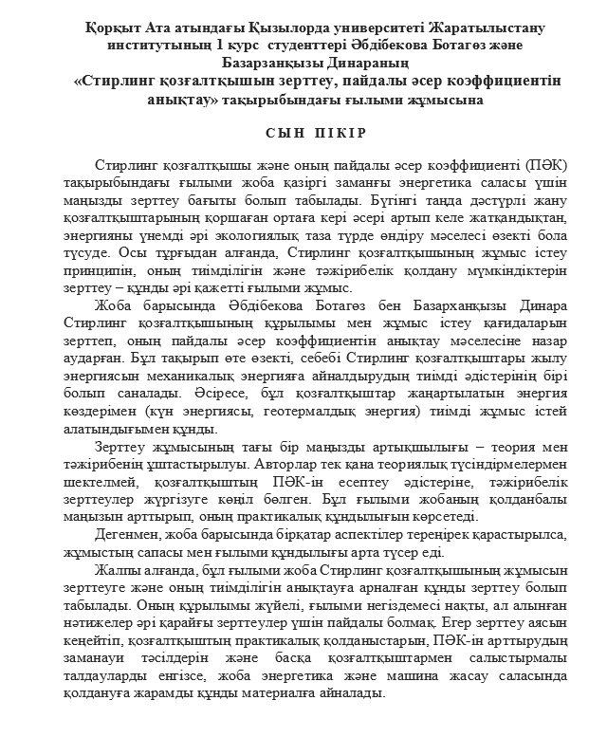
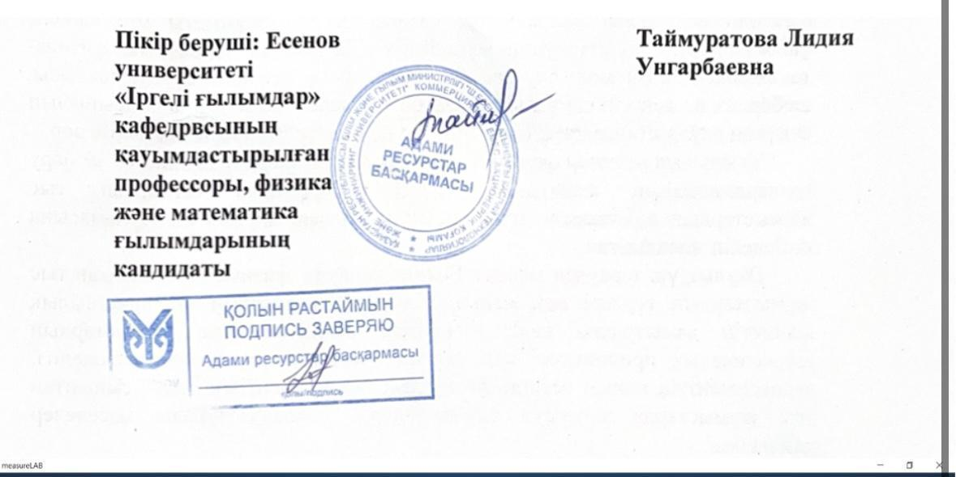

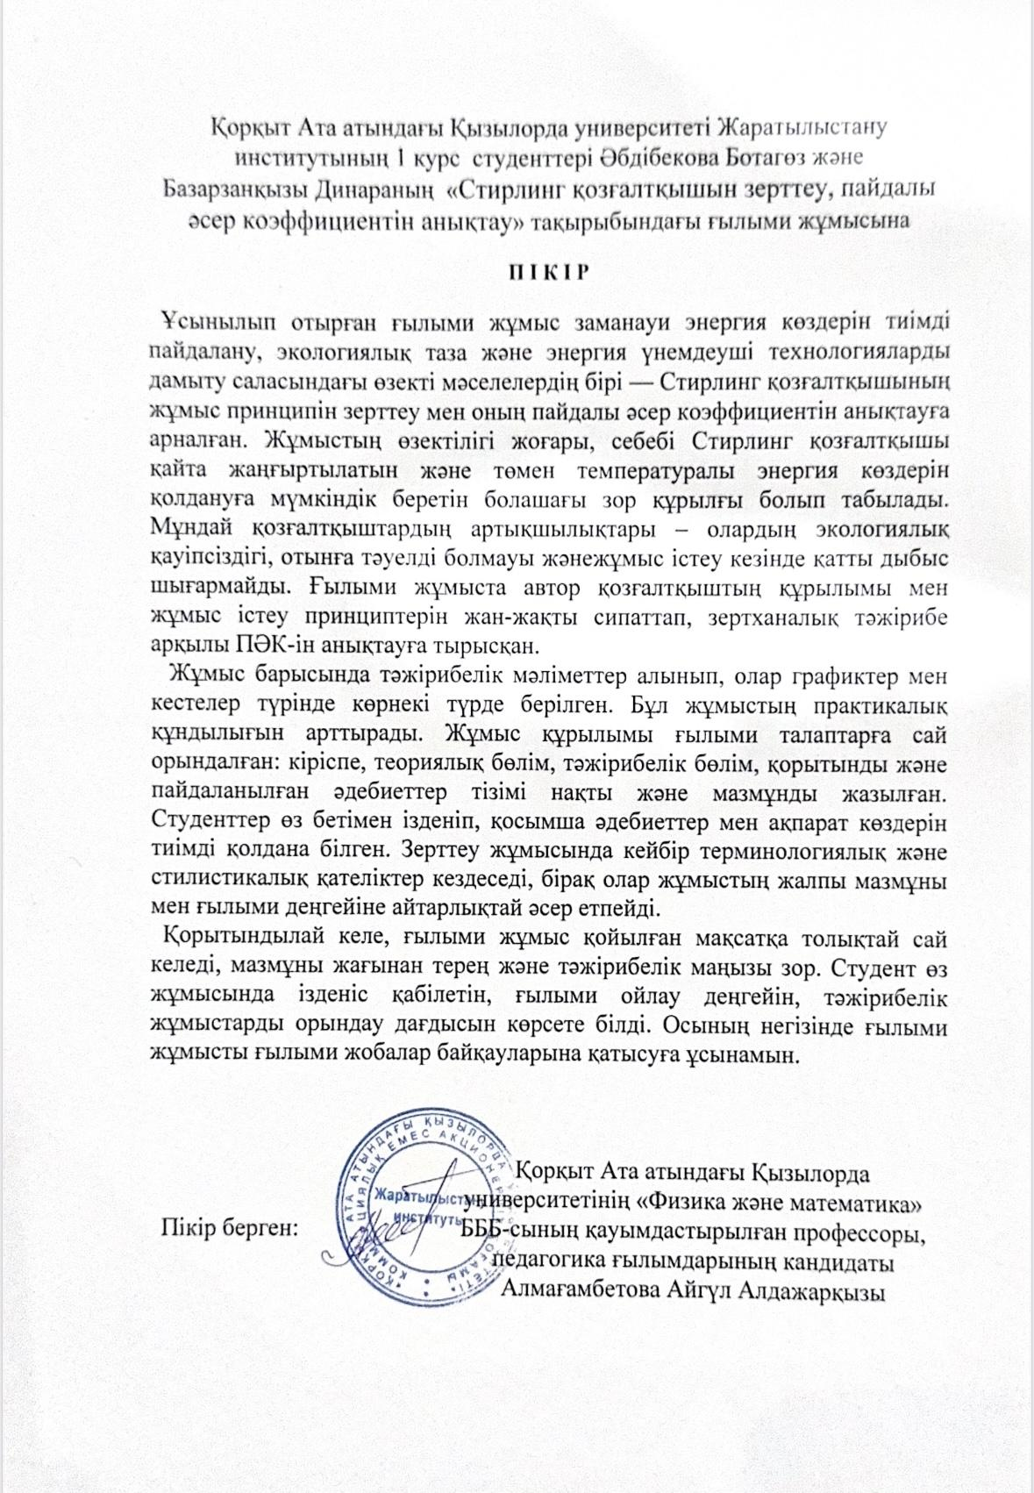

І. Кіріcпe
Стирлинг қозғалтқышы - газ немесе сұйық күйіндегі дене жабық ыдыс ішінде сыртқы жылу берілу арқылы жұмыс атқаратын жылу қозғалтқышы болып табылады. Бұл қозғалтқышта пайдаланылатын отын түрі аса маңызды рөл атқармайды. Яғни, кез келген жылу көзі арқылы жұмыс жасай береді.
Бұл қозғалтқышты алғаш рет ғылым саласына шотландтық діни қызметкер Роберт Стирлинг 1816 жылы 27 қыркүйек күні енгізген болатын. Кейінірек Англияда жұмыс істеген швед өнертапқышы Джон Эрриксон ашық циклді қалпына келтіретін жылу қозғалтқышын жасап шығарды. 1843 жылы өнертапқыш Роберт Стирлингтің ағасы- инженер Джеймс Стирлинг өзі жұмыс жасайтын зауытта алғаш рет осы қозғалтқышты қолдана бастайды. Ал 1938 жылы «Филипс» компаниясы алғаш рет осы қозғалтқышқа инвестиция жасады. XIX ғасырда бұл қозғалтқыш Англия, Еуропа және АҚШ-та кеңінен қолданылып, әртүрлі пішіндер мен өлшемдерде өндірілді. Стирлинг қозғалтқышы пайда болғанға дейін, яғни XVII ғасырдың аяғында басқа да жылу қозғалтқыштарының немесе бу машиналарының түрлері бар еді. Бірақтан, Стирлинг қозғалтқышы басқалардан ерекшеленеді. Бұл қозғалтқыштың басты жаңалығы – оның «эконом» деп аталатын арнайы түйінін енгізілуі еді. Сол кезеңдегі бу машиналары уақыт өте келе жарылып кететін, яғни қауіпті болды. Олармен салыстырғанда Стирлинг қозғалтқышы осы түйін арқылы сенімділігімен, тиімділігімен және ең бастысы, қауіпсіздігімен ерекшеленді. Қазіргі таңда бұл түйін регенератор деп аталады. Бұл түйін қозғалтқыш жұмыс жасап жатқан дене суып бастаған кезде қозғалтқыштағы жылуды ұзақ мерзімге дейін сақтауға өзіндік септігін тигізеді. Бұл процесс жасалатын жұмыстың өнімділігін әлдеқайда арттырады. Көбінесе регенератор терминіне газ ағынының бағытына сәйкес орналастырылған сымдар, гранулалар немесе гофрленген фольга толтырылған камера деп анықтама бере аламыз. Газ бір бағытта қозғалған кезде регенераторға жылу береді, ал кері бағытта жүрсе, сол жылуды қайтарады. Регенератор цилиндрлерге сыртқы болуы мүмкін, сондай-ақ поршень-жұлқышыға орнатылып, b және y конфигурацияларында орналасуы мүмкін. Соңғы жағдайда машина өлшемдері мен салмағы кішірейеді. Поршень мен цилиндр қабырғалары арасындағы саңылау регенератордың кейбір міндеттерін орындай алады (ұзын цилиндрлерде бұл құрылғы қажет емес, бірақ газдың тұтқырлығының әсерінен кейбір жылу жоғалуы орын алады). А-стирлинг жүйесінде регенератор тек сыртта орналасады және ол жұмыс денесін қыздыруды жүзеге асыратын жылуалмасушымен қатар, салқын поршень жағына орналастырылады.
XIX ғасырда инженерлер қауіпсіз бу машиналарын жасауға тырысты. Сол заманғы бу машиналары үлкен қысым мен материалдың дұрыс таңдалмағанына байланысты жиі жарылып отырған. Стирлинг қозғалтқышы пайда болғанда, температуралардың кез келген айырмасын жұмысқа айналдыру мүмкіндігі туды. Бұл қозғалтқыштың негізгі жұмыс принципі — жабық цилиндрде жұмыс денесін үнемі қыздыру және салқындату арқылы энергия алу. Әдетте жұмыс денесі ретінде ауа қолданылады, бірақ сонымен қатар сутегі мен гелий де пайдаланылуы мүмкін. Бірқатар тәжірибелік үлгілерде фреондар, азоттың екіокисі, сұйылтылған пропан-бутан және су қолданылды. Соңғы жағдайда су барлық термодинамикалық цикл бойында сұйық күйінде қалады. Жұмыс денесі сұйық күйде болған Стирлинг қозғалтқышының ерекшеліктері — кішкентай өлшемдер, жоғары қуаттылық және үлкен жұмыс қысымдары. Сондай-ақ жұмыс денесі екі фазалы болатын Стирлинг қозғалтқышы бар. Ол да жоғары қуаттылықпен және жоғары жұмыс қысымымен сипатталады.
Зерттеу тақырыбының өзектілігі: Стирлинг қозғалтқышының пайдалы әрекет коэффициенті тақырыбы — қазіргі заманғы ғылым мен техниканың, әсіресе баламалы энергия көздері мен экологиялық таза технологияларды дамыту саласының өзекті мәселелерінің бірі болып табылады. Әлемдік энергетикалық дағдарыс, жаһандық жылыну, көмірсутекті отын қорларының азаюы және қоршаған ортаның ластануы сияқты жаһандық мәселелер тиімді, үнемді және экологиялық қауіпсіз энергия көздерін іздеуді талап етеді. Осы тұрғыдан алғанда, іштен жанатын қозғалтқыштарға балама ретінде Стирлинг қозғалтқышын зерттеу маңызды орын алады. Бұл қозғалтқыштың басты ерекшелігі — сыртқы жылу көзін пайдалана отырып, түрлі отын түрлерімен жұмыс істей алуы, соның ішінде жаңартылатын (күн, геотермалды) және қайта өңделетін (биомасса, өнеркәсіп қалдықтары) энергия көздерінен қуат алуы. Сондықтан Стирлинг қозғалтқышы — болашақтың экологиялық таза энергия жүйелерінің негізі бола алатын құрылғы.
Зерттеу тақырыбының практикалық маңызы: Стирлинг қозғалтқышының пайдалы әрекет коэффициентін (ПӘК) зерттеу арқылы оның тиімділігін бағалап, оны нақты өндірістік, тұрмыстық немесе ғылыми мақсаттарға бейімдеу мүмкіндігін анықтау. Қозғалтқыштың қарапайым құрылымы, ұзақ мерзімді жұмысы және шу деңгейінің төмендігі оны шалғай аудандарға арналған генераторлар, күн энергиясы жүйелері немесе тоңазытқыш құрылғылар ретінде қолдануға мүмкіндік береді. Сонымен қатар, Стирлинг қозғалтқышы ғарыштық аппараттарда, әскери техникаларда, медицинада және робототехникада да қолдану аясына ие бола алады. Осы зерттеу жұмысы арқылы алынған нәтижелер болашақта энергия үнемдеу, өндіріс процестерін оңтайландыру және экологиялық қауіпсіз технологияларды енгізу бағытында нақты шешімдер қабылдауға көмектесе алады.
Ғылыми жобаның мақсаты: Стирлинг қозғалтқышының жұмыс істеу принципін, құрылымын, артықшылықтары мен кемшіліктерін талдай отырып, оның пайдалы әрекет коэффициентін теориялық және тәжірибелік тұрғыда анықтау. Сондай-ақ, ПӘК-ті арттыру жолдарын іздеу және алынған нәтижелерді нақты есептеулермен негіздеу арқылы бұл қозғалтқышты болашақта кеңінен қолдану мүмкіндігін көрсету. Бұл мақсатқа жету үшін термодинамикалық циклдердің сипаттамалары зерттеледі, эксперименттік құрылғы жинақталып, нақты өлшеулер жүргізіледі және алынған нәтижелер ғылыми тұрғыдан талданады. Нәтижесінде, Стирлинг қозғалтқышының баламалы энергия жүйелеріндегі тиімділігін дәлелдеу және оны болашақтың энергия тұтыну моделіне енгізудің мүмкіндіктері ұсынылады.
Зерттеу жұмысының міндеттері: Стирлинг қозғалтқышының жұмыс істеу принципін, құрылымын және термодинамикалық ерекшеліктерін жан-жақты зерттеу. Осы мақсатта қозғалтқыштың пайдалы әрекет коэффициентіне әсер ететін негізгі факторлар анықталып, оның теориялық және тәжірибелік мәндері есептеледі. Эксперименттік модель жасау арқылы қозғалтқыштың нақты жұмыс істеу барысы бақыланып, алынған нәтижелер теориямен салыстырылады. Сонымен қатар, Стирлинг қозғалтқышының тиімділігін арттыру жолдары қарастырылып, оны күнделікті өмірде немесе өнеркәсіптік мақсатта қолдану мүмкіндіктері бағаланады. Зерттеу барысында қозғалтқыштың артықшылықтары мен кемшіліктері талданып, оны болашақта баламалы энергия көздері ретінде пайдалану перспективасы ұсынылады.

Жұмыс денесінің контуры
Ғалымдар Стирлинг қозғалтқышын 3 типке бөліп қарастырады. Олар: α-Стирлинг қозғалтқышы, β-Стирлинг қозғалтқышы және γ-Стирлинг қозғатқышы.
α-Стирлинг қозғалтқышы – екі жеке цилиндрде орналасқан екі поршеньнен тұрады. Бір поршень ыстық ортада, ал екіншісі салқын ортада жұмыс істейді. Ыстық цилиндр жоғары температуралы жылуалмастырғышқа қосылған, ал суық цилиндр төмен температуралы ортада орналасқан. Бұл түрдегі қозғалтқыштың қуаттылығы жоғары болғанымен, ыстық поршеннің температурасы белгілі бір техникалық қиындықтар тудырады. Регенератор жылуалмасу түтігінің жылы және суық бөліктерінің арасында орналасқан.
β-Стирлинг қозғалтқышы – жалғыз цилиндрден тұрады, оның бір бөлігі қыздырылған, ал екінші бөлігі салқын. Ішінде екі негізгі элемент бар: қуат алынатын поршень және газды ыстық пен суық аймақтар арасында ауыстыратын ығыстырғыш. Газ регенератор арқылы суық жақтан ыстық жаққа ауысады. Регенератор сыртқы жылуалмастырғышпен бірге болуы немесе ығыстырғыш поршеннің ішінде орналасуы мүмкін.
γ-Стирлинг қозғалтқышы – бұл түрінде поршень мен ығыстырғыш бар, бірақ олар екі бөлек цилиндрде орналасқан. Бірінші цилиндр – салқын, онда қуат алынатын поршень қозғалады. Екінші цилиндр – бір ұшы ыстық, екіншісі салқын, мұнда ығыстырғыш орналасқан. Регенератор сыртқы болуы мүмкін, бұл жағдайда ол екінші цилиндрдің ыстық бөлігін бірінші цилиндрмен байланыстырады. Егер ішкі регенератор болса, ол ығыстырғыштың құрамдас бөлігі болады.
Сондай-ақ, Стирлинг қозғалтқышының инженерлер ойлап тапқан басқа да баламалы нұсқалары бар. Олар Роторлы Стирлинг қозғалтқышы және термоакустикалық Стирлинг қозғалтықышы.
Роторлы түрі – бұл модельде герметикалық тығыздық мәселесі шешіліп, құрылымның күрделілігі азайтылған. Бұл қозғалтқышта иінді-бұлғақты механизм жоқ, өйткені ол айналмалы принципте жұмыс істейді.
Термоакустикалық нұсқасы – бұл жүйеде жұмыс денесі жылу аймақтары арасында акустикалық резонанс арқылы қозғалады. Мұндай тәсіл қозғалтқыштың қозғалмалы бөлшектер санын азайтуға мүмкіндік береді, бірақ акустикалық тұрақтылықты сақтау және алынатын қуатты оңтайлы пайдалану қиындықтар тудырады.
Жалпы Стирлинг қозғалтқышы жұмыс жасау үшін көптеген бөлшектерлен тұрады. Шамамен алғанда, Стирлинг қозғалтқышы бірнеше ірілі-ұсақты бөлшектен тұрады. Олар: отын форсункасы, шығару түтігі, ауа жылытқыштың элементтері, ауа жылытқыш, цилиндрдің ыстық аймағы, регенератор, цилиндр, салқындатқыштың қабырғалары, жұмыс поршені, ромбтық жетек, жұмыс поршенінің шатуы, синхрондау шестернялары, жану камерасы, қыздырғыш түтіктері, ығыстырушы поршень, ауа қабылдағыш, тығыздау құралы, буферлік көлем, ығыстырушы поршеннің итергіші,жұмыс поршенінің итергіші, жұмыс поршенінің айрығы, жұмыс поршенінің айрық түйреуіші, ығыстырушы поршенінің шатуы, ығыстырушы поршенінің айрығы, иінді біліктер және тағы басқалары. Сұйық отында жұмыс істейтін қазіргі заманғы Стирлинг қозғалтқышы үш түрлі контурдан тұрады, олар тек жылу арқылы өзара байланысады. Бұл контурларға жұмыс денесінің контуры (көбіне сутегі немесе гелий пайдаланылады), қыздыру контуры және салқындату контуры жатады. Қыздыру контурының міндеті – жұмыс кеңістігінің жоғарғы бөлігін қажетті температурада ұстап тұру. Салқындату контуры жұмыс кеңістігінің төменгі бөлігін салқындатып, қажетті температура деңгейін қамтамасыз етеді. Ал жұмыс денесінің контуры толық жабық жүйе болып саналады.
Қозғалтқыш цилиндрінде екі поршень әрекет етеді: жұмыс поршені және ығыстырушы поршень. Жұмыс поршенінің жоғары қозғалысы жұмыс денесін сығуға алып келеді, ал төмен қарай түскенде газ кеңейіп, пайдалы механикалық жұмыс жасалады. Ал ығыстырушы поршенінің жоғары көтерілуі газды салқындатылатын кеңістікке итереді, ал төмен түскенде оны қыздырады. Ромбтық жетек механизмі поршеньдердің қозғалысын басқарып, төрт негізгі тактінің дұрыс орындалуын қамтамасыз етеді:
Салқындату фазасы – Ығыстырушы поршень жоғары көтеріліп, жұмыс денесін регенератор арқылы айдайды, онда газ өз жылуын жоғалтып, салқындатылатын аймаққа түседі.
Сығу фазасы – Буферлік аймақтағы сығылған газдың энергиясы жұмыс поршенін жоғары итеріп, ондағы салқын газ сығылады.
Қыздыру фазасы – Ығыстырушы поршень жұмыс поршеніне жақындап, газды қайтадан регенератор арқылы ығыстырады, бұл кезде газ жинақталған жылуын қайта қабылдайды.
Ұлғаю фазасы (жұмыс тактісі) – Газ қыздырылған кеңістікте кеңейіп, қозғалтқышқа механикалық энергия береді. Энергияның бір бөлігі буферлік көлемдегі сығылған газда сақталып, келесі циклде салқындатылған газды сығуға көмектеседі. Қалған бөлігі тікелей қозғалтқыш білігіне беріледі.

Қыздыру контуры
Желдеткіш жүйесі ауа ағынын ауа қабылдағышқа бағыттайды, ол қыздырғыш элементтерден өтіп, отын форсункаларына түседі. Осы жерде пайда болған ыстық газдар жұмыс денесін қыздыруға арналған түтіктерді қыздырады, ал қыздырғыш элементтерді айналып өткеннен кейін, өзінің жылуын отын жануына қажетті ауаға береді. Осылайша, жылу беру процесі үздіксіз жүреді, ал пайдаланылған газдар шығару түтігі арқылы сыртқа шығарылады.

Салқындату контуры
Қозғалтқыштың цилиндрлік блогындағы температураны тұрақты төмендету үшін су құбырлар арқылы беріледі. Ол салқындатқыш қабырғаларды бойлай ағып, қозғалтқыштың төменгі бөлігін тиімді салқындатып отырады. Бұл жүйе қозғалтқыштың қызып кетуінің алдын алып, оның жұмыс тиімділігін арттырады.
Стирлинг қозғалтқышының құрамбөліктерін түсіне отырып, енді оның қолдану аясына тоқтала кетсек:

Жылу энергиясын түрлендіру
Стирлинг қозғалтқышы қарапайым құрылымға ие шағын жылу түрлендіргіштері қажет болғанда немесе басқа қозғалтқыштар тиімді жұмыс істей алмайтын жағдайларда қолданылады. Мысалы, температура айырмашылығы бу немесе газ турбинасын іске қосу үшін жеткіліксіз болса, Стирлинг қозғалтқышы балама ретінде тиімді шешім бола алады.

Электр энергиясын өндіру
Бұл қозғалтқыштардың басты ерекшелігі – олар кез келген жылу көзінен энергия өндіре алады. Сондықтан олар күн энергиясын пайдаланатын электр станцияларын құруда перспективалы нұсқа ретінде қарастырылады. Сонымен қатар, мұндай қозғалтқыштар автономды генераторлар ретінде де пайдаланылады. Кейбір компаниялар газ плитасының қызуын электр энергиясына айналдыратын құрылғыларды әзірлеуде.
NASA-да ядролық және радиоизотопты жылу көздері негізінде жұмыс істейтін Стирлинг генераторлары зерттелуде. Ал Titan Saturn System Mission ғарыштық миссиясы үшін арнайы Advanced Stirling Radioisotope Generator (ASRG) әзірленуде.

Сорғы жүйелері
Жылыту және салқындату жүйелерінің тиімділігін арттыру үшін жылу тасымалдағыштың айналымын күшейтетін сорғылар қолданылады. Электрлік сорғылар энергияны көп тұтынатындықтан, оларды пайдалану кейбір жағдайларда тиімсіз болуы мүмкін.
Стирлинг қозғалтқышы негізіндегі сорғы бұл мәселені шешуге көмектеседі. Мұндай сорғының басты артықшылығы – ол дәстүрлі “қозғалтқыш-сорғы” жүйесіне қарағанда қарапайым. Құрылғыда жұмыс поршенінің орнына сұйықтықтың өзі қолданылады, әрі ол бір мезетте қозғалтқыштың салқындатқышы ретінде де қызмет етеді.

Стирлинг сорғысы:
- Күн энергиясын пайдалана отырып, ирригациялық жүйелерге су айдауға;
- Күн коллекторынан жылыту жүйесіне су жеткізуге;
- Химиялық заттарды айдауға (құрылғының герметикалылығының арқасында) қолданылады.
Мұндай сорғының жұмысы дәстүрлі Стирлинг циклінен өзгеше, оның P-V диаграммасы тікбұрышты пішінде болады. Бұл жүйенің ПӘК-і Карно және Эрикссон циклдеріне қарағанда екі есе төмен, бірақ кейбір жағдайларда тиімді шешім бола алады.

Жылу сорғылары
Жылу сорғылары үйді жылытуға арналған тиімді шешімдердің бірі болып саналады. Бұл құрылғылар кондиционер принципімен жұмыс істейді, алайда олардың негізгі айырмашылығы – жылу тасымалының бағыты. Кондиционер бөлмені салқындатып, сыртқы ортаны қыздырса, жылу сорғысы, керісінше, үйді жылытып, сыртқы ортаның температурасын төмендетеді. Көптеген жылу сорғылары электр қуатымен жұмыс істейді. Бірақ кейбір елдерде электр жылу электр станцияларында өндірілетіндіктен, оны пайдалану экономикалық тұрғыдан үнемді болмауы мүмкін.
Гибридті Стирлинг жылу сорғысы осы мәселені шешуге көмектеседі. Бұл жүйеде Стирлинг қозғалтқышы “суық” цилиндрден бөлінетін артық жылуды жылыту жүйесіне бағыттайды. Ал механикалық энергия қоршаған ортадан қосымша жылу алу үшін қолданылады.
Бұл технологияда жұмыс поршеньдері болмайды, ал қозғалтқыштағы қысым айырмашылықтары жылу тасымалдауға тікелей қатысады.

Салқындату технологиялары
Көптеген тоңазытқыштар жылу сорғыларының принципін пайдаланады. Қазіргі уақытта кейбір өндіріс орындары Стирлинг қозғалтқыштары негізінде жұмыс істейтін жаңа буын тоңазытқыштарын шығаруды жоспарлап отыр. Бұл құрылғылар энергияны үнемдеу тұрғысынан тиімді болады және жұмыс денесі ретінде қарапайым ауаны қолданады.

Супер төмен температуралар
Стирлинг қозғалтқышын кері циклде іске қосу арқылы оны тоңазытқыш ретінде пайдалануға болады. Мұндай жүйелер газдарды сұйылту үшін тиімді болып шықты. Шағын өлшемді Стирлинг қозғалтқыштары жоғары дәлдіктегі өлшеу құралдарының датчиктерін салқындату үшін қолданылады.

Суасты қайықтары
Стирлинг қозғалтқыштарының бірегей артықшылықтары оларды суасты қайықтарына орнату мүмкіндігіне назар аударуға негіз болды. 1960 жылдары әскери флот сарапшылары Швецияда өндірілген “Шёурмен” үлгісіндегі сүңгуір қайықтарға Стирлинг қозғалтқыштарын орнату туралы айтқанымен, бұл жоспарлар жүзеге аспады. Тек 1988 жылы “Наккен” үлгісіндегі алғашқы сүңгуір қайық Стирлинг қозғалтқыштарымен қайта жабдықталып, ол су астында 10 000 сағаттан астам уақыт жүрді. Осы оқиға швед әскери-теңіз флотында анаэробты қозғалтқыштардың дәуірін ашты. Егер “Наккен” тәжірибелік үлгі болса, онда “Готланд” үлгісіндегі сүңгуір қайықтар – Стирлинг қозғалтқыштары орнатылған алғашқы сериялық әскери кемелер болды. Бұл жүйелер су астында 20 тәулік бойы үздіксіз болуға мүмкіндік береді.Қазіргі уақытта Швеция ӘТФ барлық сүңгуір қайықтарында Стирлинг қозғалтқыштары қолданылады, ал швед кеме жасау зауыттары бұл технологияны жетілдіре отырып, қосымша жабдықтарды оңтайландыру жолдарын тапты. Бұл қозғалтқыштар сұйық оттегімен жұмыс істейді, ол әрі экипаж мүшелерінің тыныс алуына да пайдаланылады. Сонымен қатар, олардың шу деңгейі өте төмен, ал салқындату жүйесі суасты қайықтары үшін аса маңызды емес. Жапонияның “Сорю” үлгісіндегі жаңа буын сүңгуір қайықтарында төрт Kawasaki Kockums V4-275R Стирлинг қозғалтқышы (8 000 а.к.) орнатылған. Қазіргі уақытта 5-буындық дизель-электрлі сүңгуір қайықтарда бірыңғай қозғалтқыш ретінде Стирлинг жүйелерін пайдалану перспективалық бағыттардың бірі болып саналады.

Энергия жинақтау жүйелері
Стирлинг қозғалтқышын жылу энергиясын сақтау мақсатында пайдалануға болады. Бұл үшін балқытылған тұздар негізіндегі жылу сақтау жүйелері қолданылады, олар химиялық аккумуляторларға қарағанда әлдеқайда тиімді және арзан болып келеді. Қозғалтқыштың жұмыс режимін поршеньдердің қозғалыс бұрышын өзгерту арқылы реттеу арқылы механикалық энергияны жинақтауға мүмкіндік бар. Осылайша, қозғалтқыш тежегіш режимде жұмыс істей отырып, жылу сорғысының қызметін атқара алады.

Күн энергиясын пайдалану
Стирлинг қозғалтқышы күн энергиясын тікелей электр энергиясына түрлендіру үшін қолданылуы мүмкін. Ол үшін қозғалтқыш параболалық айнаның фокус нүктесіне орналастырылады, осылайша күн сәулесі жылу алмасу бөлігін тұрақты түрде қыздырып отырады. Бұл айна күн қозғалысына сәйкес екі ось бойынша автоматты түрде реттеліп отырады, ал күн энергиясы шағын аймаққа шоғырланады. Айналар күн сәулесінің 92%-ын тиімді шағылдыра алады. Стирлинг қозғалтқышының жұмыс ортасы ретінде сутегі немесе гелий пайдаланылады. 2008 жылдың ақпан айында Sandia ұлттық зертханасы параболалық шағылдырғыш пен Стирлинг қозғалтқышынан тұратын жүйенің тиімділік көрсеткішін 31,25%-ға дейін арттырды. Stirling Energy Systems компаниясы 150 кВт-қа дейін қуат өндіре алатын үлкен күн коллекторларын жобалаумен айналысты. Бұл компания Калифорнияның оңтүстігінде әлемдегі ең ірі күн электр станциясын салуды көздеді, бірақ фотоэлектрлік күн панельдерінің арзандауына байланысты бәсекелестікке шыдас бермей, жобаны жалғастыра алмады.
Стирлинг қозғалтқышы ғылымның көптеген салаларында қолданылып, тиімді болып саналғанымен де оның өзіндік белгілі бір кемшілкктері де бар.
Поршеньді сыртқы жану қозғалтқыштарының негізгі кемшіліктері олардың көлемділігі мен материал сыйымдылығының жоғары болуы болып табылады. Бұл қозғалтқыштарда жұмыс денесі міндетті түрде салқындатылуы қажет, сондықтан радиаторлардың көлемі едәуір үлкен болуы керек. Стирлинг қозғалтқышы барлық жылуды салқындату жүйесіне береді, сондықтан қалыпты автомобиль қозғалтқышымен салыстырғанда екі есе өнімді радиатор қажет. Іштен жану қозғалтқыштарымен салыстырмалы сипаттамаларға қол жеткізу үшін өте жоғары қысым (100 атм-дан астам) және жұмыс денесінің ерекше түрлері – сутегі немесе гелий қолданылады. Жылу жұмыс денесіне тікелей берілмейді, тек жылу алмастырғыш қабырғалары арқылы өтеді. Бұл қабырғалардың жылу өткізгіштігі шектеулі, сондықтан қозғалтқыштың тиімділігі (ПӘК) күтілгеннен төмен болуы мүмкін. Ыстық жылу алмастырғыш өте жоғары қысымда және қиын жылу беру жағдайында жұмыс істейді, сондықтан оны жасау үшін жоғары сапалы әрі қымбат материалдар қажет.Жылу алмастырғышты жобалау күрделі міндет, өйткені оның беті неғұрлым үлкен болса, соғұрлым жылу шығыны артады. Сонымен қатар, жылу алмастырғыштың өлшемі ұлғайып, жұмысқа қатыспайтын жұмыс денесінің көлемі көбейеді.Жылу көзі сыртта орналасқандықтан, қозғалтқыш цилиндрге берілетін жылу ағынының өзгеруіне баяу жауап береді және қозғалтқыш іске қосылғанда қажетті қуатты бірден шығара алмайды.Қозғалтқыш қуатын тез өзгерту үшін дәстүрлі іштен жану қозғалтқыштарынан өзгеше әдістер қолданылады:
Буферлік көлемді өзгерту; жұмыс денесінің орташа қысымын реттеу; жұмыс поршенінің және ығыстырушы поршенінің фазалық бұрышын өзгерту. Соңғы әдісті қолданғанда, қозғалтқыш жүргізушінің басқару әсеріне бірден жауап бере алады.

ІІ. Нeгізгі бөлім

2.1. Стирлинг қозғалтқышындағы термодинамикалық процесстер мен физикалық заңдылықтар.

Жылу қозғалтқышы – отынның ішкі энергиясын пайдалану арқылы жұмыс атқаратын құрылғы, жылуды механикалық энергияға айналдыратын жылу машинасы. Жылу қозғалтқыштарының қалыптасуы қазіргіғылым мен техниканың ілгерілмелі дамуына үлкен әсерін тигізді. Бүгінде жылу қозғалтқыштары біздің күнделікті өміріміздің ажырамас бөлігіне айналғаны барлығымызға аян. Көлік саласында,энергетикада, метталлургияда, өндірістік орындарда, күнделікті тұрмыста жылу қозғалтқыштары ауықымды түрде пайдаланылады. Нақты атап айтатын болсақ, жылу қозғалтқышы автомобильдерде, автобустарда, мотоциклдерде, газтурбиналық және реактивті қозғалтқыштар авиацияда пайдаланылады.Теміржолда дизельдік локомотивтер, теңіз көлігінде дизельдік және бу қозғалтқыштары қолданылады. Энергетикада жылу және атом электр станциялары бу турбиналарын, ал геотермалдық станциялар жердің ішкі жылуын пайдаланады.Өнеркәсіпте металлургия, химия және өндірістік кәсіпорындар жылу қозғалтқыштарын агрегаттар мен машиналарды іске қосу үшін қолданады. Тұрмыста дизельдік және бензиндік генераторлар электрмен жабдықтауды қамтамасыз етеді, ал когенерациялық жүйелер электр және жылу өндіруді біріктіреді.
XIX ғасырдың басында француз инженері Сади Карно жылу қозғалтқышының тиімділігін өлшеу үшін пайдалы әрекет коэффициенті (ПӘК) ұғымын ғылымға енгізді. Бұл ұғым қозғалтқыш атқарған жұмыстың қыздырғыштан алынған жылу мөлшеріне қатынасын көрсетеді [2]. Жоғарыда атап өткендей, жылу қозғалтқыштары кеңінен пайдаланылғандықтан, олардың пайдалы әрекет коэффициентін (ПӘК) арттыру үшін бірнеше ғасыр бойы инженерлер мен механиктер ауқымды жұмыстар жасап келеді. Бүгінгі уақытта жылу қозғалтқыштарының ПӘК-і мынандай шамаларды көрсетеді:
-Бу қозғалтқышының ПӘК-і – 8%
-Бу турбинасының ПӘК-і – 40%.
-Газ турбинасының ПӘК-і – 25-30%.
-Іштен жану қозғалтқышының ПӘК-і – 18-24%.
-Дизельдік қозғалтқыштың ПӘК-і – 40-44%
-Реактивті қозғалтқыштың ПӘК-і – 25%.
Стирлинг қозғалтқышы сыртқы жану қозғалтқышының бір түрі болып табылмақ. Оның жұмыс жасау принципі көбінесе термодинамика заңдарына негізделеді. Жалпы жұмыс жасау принципі бірнеше физикалық заңдар мен циклдарды қамтиды. Олар: термодинамикалық процестер, термодинамиканың бірінші заңы, термодинамиканың екінші заңы, карно циклы және стирлинг циклы.
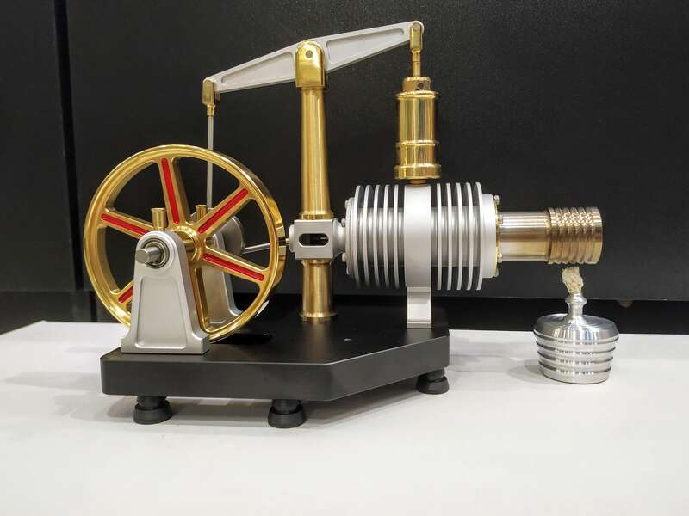
1-сурет. Стирлинг қозғалтқышы

Термодинамикалық процестер.
Изопроцесс- массасы өзгермейтін термодинамикалық параметрлер бірінің мәні тұрақты болған кезде өтетін процесс.
Изопроцестердегі өзгеретін екі термодинамикалық параметр арасында тәуелділік теңдеуі газ теңдеуі деп аталады. Газ заңдарын газ заңының дербес жағдайлары ретінде қарастыруға болады.
Изобаралық процессті сипаттайтын газ заңын ГейЛюссак заңы деп атайды. Француз физигі Жозеф Гей Люссак 1802 жылы газ көлемінің температураға тәуелділігін эксперименттік түрде зерттеген. Изобаралық процесс- тұрақты қысым кезінде термодинамикалық жүйе күйінің өзгеру процесі.
Тұрақты көлемде газ қысымының температураға тәуелділігін 1787 жылы француз ғалымы Жан Шарль эксперименттік түрде анықтап, бұл заң Шарль заңы деп аталды. Изохоралық процесс- тұрақты көлем кезінде термодинамикалық жүйе күйінің өзгеру процесі.
Тұрақты температура кезінде газ қысымының оның көлеміне тәуелділігін анықтайтын газ заңы Бойль Мариотт заңы деп аталады. Газ заңының теңдеуі тәжірибе жүзінде 1662 жылы ағылшын физигі Роберт Бойль және оған тәуелсіз 1676 жылы француз физигі Эдмон Мариотт ашты. Бойль-Мариотт заңы изотермиялық процесті сипаттайды.Изотермиялық процесс- тұрақты температурада термодинамикалық жүйе күйінің өзгеруі.
Аталған процесстердің ішінде жалпы Стирлинг қозғалтқышында 4 процесс жүреді:
1. Изотермиялық жылу беру (ұлғаю) процесі
2. Изохоралық жылу шығару ( тұрақты көлем) процесі
3. Изотермиялық жылу шығару (сығылу) процесі
4.Изохоралық қыздыру (тұрақты көлем) процесі.
Қозғалтқышта жылу берілу кезінде жұмыс денесінің изотермиялық ұлғаю процесі жүреді:
V1→V2; p1→p2; T1=const.
Изохоралық регенераторға жылу шығару процесі:
T1→T2; p2→ P3; V2= const
Жылу шығарылып және жұмыс жасалып жатқанда изотермиялық сығылу процесі орындалады:
V2 →V1; p3→ p4; T2=const
Термодинамиканың бірінші заңы XIX ғасырдың басында бірнеше ғалымдардың зерттеулері нәтижесінде қалыптасты, олардың ішінде Джеймс Джоуль, Рудольф Клаузиус және Уильям Томсон (Кельвин мырза) ерекше роль атқарды. Бұл заңның негізгі мәні – энергияның сақталуы принципі. Яғни, энергия жаратылмайды не жойылмайды, ол тек бір формада екіншісіне ауыса алады. Энергияның сақталуы туралы идея XVIII ғасырда айтылған, бірақ бұл қағида алғаш рет тәжірибеде Джеймс Джоульмен дәлелденген. Ол механикалық жұмыстың жылуға айналатынын және керісінше жылудың механикалық жұмысқа ауысатынын көрсеткен. Кейінірек, Клаузиус пен Кельвин өздерінің зерттеулері арқылы бұл қағиданы термодинамикалық жүйелерге таратып, бірінші заңның толық түсінігін қалыптастырды.
Бұл заң бойынша, жүйенің ішкі энергиясының өзгерісі оған қосылған жылудың мөлшерінен жүйенің жасаған жұмысын шегергенге тең болады. Осылайша, бұл келесі теңдеумен бейнеленеді: ΔU = Q - A, мұндағы ΔU — жүйенің ішкі энергиясындағы өзгеріс, Q — жүйеге қосылған жылу мөлшері, ал A — жүйенің орындаған жұмысы. Құнды аспект — жылу мен жұмыстың бір-біріне айналуы мүмкіндігі, бұл энергияның түрлерінің ауысу принципі термодинамикалық машиналар мен қозғалтқыштарда негізгі орын алады.
Бұл заң кеңінен қолданылатын әртүрлі салаларда маңызды. Энергетикада, мысалы, бу турбиналары, іштен жану қозғалтқыштары сияқты жылу машиналарында химиялық энергия жылуға, кейін механикалық жұмысқа ауысады. Сонымен қатар, тоңазытқыштар мен кондиционерлерде жылу бір жерден екінші жерге ауыстырылып, бұл процесс де термодинамика заңдарына сәйкес келеді. Биологиялық процестерде, мысалы, тағам арқылы келетін энергия организмде жылуға және жұмысқа айналады. Тұрмыстық техника, мысалы, жылытқыштар, тоңазытқыштар мен кондиционерлер күнделікті өмірде бұл заңның қалай әрекет ететінін түсінуге көмектеседі.
Стирлинг қозғалтқышында жылу энергиясы жұмыс денесіне беріледі, ол кейін механикалық жұмысқа айналады. Мысалы, сыртқы жылу көзі (мысалы, күн энергиясы немесе отын) арқылы алынған жылу жұмыс денесіне беріледі, ол газдың кеңеюі мен қысылуы арқылы механикалық жұмысқа айналады. Стирлинг қозғалтқышы мен термодинамиканың бірінші заңының байланысы айқын көрінеді. Бұл қозғалтқыш жылу энергиясын механикалық жұмысқа айналдырады, яғни жүйеде жұмыс денесі (гелий немесе сутегі сияқты газдар) үздіксіз жылытылады және салқындатылады, бұл бірінші заңның дәлелдемесі болып табылады. Жылу сырттан жүйеге беріледі, ол әрі қарай механикалық жұмысқа ауысады, жүйенің ішкі энергиясының өзгерісі жылу алмасу мен жұмыс істеу арқылы орындалады. Стирлинг қозғалтқышындағы жұмыс температура айырмашылығына негізделеді, яғни жоғары және төмен температуралы бөліктер арасындағы айырмашылық жылу энергиясын механикалық энергияға айналдыруға мүмкіндік береді, бұл термодинамикалық принциптерді қолданудың нақты мысалы болып табылады.
Термодинамиканың екінші заңы энергияның түрлерінің өзара ауысу шектеулерін сипаттайтын негізгі принциптердің бірі болып табылады. Бұл заң XIX ғасырда бірнеше ғалымдардың зерттеулерінің нәтижесінде қалыптасты. Атап айтқанда, Рудольф Клаузиус, Сади Карно және Вильгельм Винклердің еңбектері ерекше маңызды болды. Клаузиус 1850 жылы екінші термодинамика заңын алғаш рет ұсынған, онда жылу өздігінен тек ыстық денеден суық денеге өтпейтіндігі көрсетілді. Осылайша, осы принциптің негізінде жылу машиналарының жұмыс істеу мүмкіндігіне қатысты жаңа түсініктер қалыптасты.Карноның жылу қозғалтқыштарына қатысты теориясы мен Карно теоремасы маңызды қадам болды. Ол жылу машиналарының тиімділігінің температура айырмашылығына тікелей байланысты екенін дәлелдеді. Кейінірек, екінші термодинамика заңы толық қалыптасып, энтропия ұғымы енгізілді. Бұл ұғым жүйеде кездесетін бұзылудың деңгейін сипаттайды, яғни жүйенің тұрақсыздыққа ұмтылуы мен энергияның жоғалуын көрсетеді. Бұл заң былайша тұжырымдалады: тұйық жүйеде табиғи процестер кезінде жүйенің энтропиясы тек қана арта түседі, яғни энергияның бір бөлігі жоғалады. Тікелей айтқанда, барлық жылу механикалық жұмысқа толықтай айналмайды. Кез келген жылу машинасында энергияның белгілі бір бөлігі жүйе сыртында жоғалады, ол әрқашан қайтымсыз шығындарға ұшырайды. Математикалық тұрғыдан екінші термодинамика заңы энтропияның өзгеруі арқылы сипатталады. Бұл принцип мынадай теңдеумен көрсетіледі:
ΔS ≥ Q / T, мұнда ΔS – жүйенің энтропиясының өзгерісі, Q – жүйеге берілген жылу мөлшері, T – температура. Қазіргі уақытта екінші термодинамика заңы көптеген ғылыми және инженерлік салаларда қолданылады. Бұл жылу қозғалтқыштарының жұмысын түсінуге және тиімділігін бағалауға көмектеседі. Энергетика саласында бұл заң паротурбиналар мен іштен жану қозғалтқыштары сияқты құрылғылардың жұмыс істеу принциптерін анықтайды. Сондай-ақ жылу сорғылары мен кондиционерлерде жылудың бір орыннан екінші орынға көшу процесі де осы заңға сәйкес жүреді. Сонымен қатар, табиғи және биологиялық процестерде энергияның белгілі бір түрі басқа түрге ауысады.
Стирлинг қозғалтқышы да екінші термодинамика заңына негізделген жұмыс істейтін құрылғы болып табылады. Бұл қозғалтқыш энергияны жылудан механикалық жұмысқа айналдыратын құрал. Стирлинг қозғалтқышында жұмыс денесі (гелий немесе сутегі) циклді түрде қызады және салқындайды, бұл процесс кезінде сыртқы жылу көзінен жылу беріледі, ал бұл жылу жұмысқа айналады. Алайда, екінші термодинамика заңына сәйкес, барлық жылу механикалық энергияға айналмайды, өйткені кейбір энергия әрқашан сыртқа шығып, жүйеде жоғалады. Бұл жүйеде энтропияның өсуін білдіреді, себебі жылудың толық пайдаланылмауы табиғи процестердің шектеулерін көрсетеді. Термодинамиканың екінші заңы Стирлинг қозғалтқышының жұмыс істеу процесін шектейтін фактор болып табылады, себебі оның тиімділігі тек жылу мен механикалық жұмыс арасындағы айырмашылық есебінен ғана жүзеге асырылады. Бірақ кез келген жылу машинасында жүйе энтропиясының ұлғаюына байланысты энергияның бір бөлігі жоғалады, бұл оның тиімділігін азайтады.
Карно циклы. Стирлинг қозғалтқышының жұмыс циклі Карно цикліне ұқсас, бірақ ол сыртқы жану қозғалтқышы болғандықтан, жылу көзі мен салқындатқыш арасында тікелей байланыс жоқ. Бұл цикл екі изотерма мен екі адиабатадан құралатын қайтымды дөңгелек процесс болады. Циклды жүзеге асыру үшін жұмыстық зат изотермиялық түрде ұлғайғанда оған тиісті мөлшерде жылу беріп тұратын қыздырғыш және жұмыстық зат изотермиялық түрде сығылғанда оған тиісті мөлшерде жылу алатын суытқыш болуы қажет. Карно циклі төрт негізгі процестен тұрады:
1.Изотермиялық ұлғаю: Жұмыс денесі жоғары температурада жылу алады және тұрақты температурада кеңейеді, бұл кезде жұмыс поршені жоғары көтеріледі.
2.Адиабаталық ұлғаю: Жұмыс денесі жылу алмай кеңейеді, бұл кезде температурасы төмендейді.
3.Изотермиялық сығылу: Жұмыс денесі төмен температурада сығылады, бұл кезде жұмыс поршені төмен түседі және жылу сыртқа шығарылады.
4.Адиабаталық сығылу: Жұмыс денесі жылу алмай сығылады, бұл кезде температурасы көтеріледі.
Циклдің толық қайтымды болуы үшін ондағы жылу алмасу температура айырмашылығы бар жағдайда орын алмауы тиіс, себебі бұл адиабаталық процестің талабын бұзады. Сондықтан жылу берілуі тек изотермиялық процесс кезінде (мысалы, Карно циклінде) немесе эквидистанттық процесс арқылы (мысалы, жалпыланған Карно циклі немесе Брайтон циклі) жүзеге асырылуы қажет. Жұмыс денесінің температурасы қыздырғыштан салқындатқышқа дейін өзгеруі үшін адиабаталық процестер қолданылуы керек, өйткені олар жылу алмасусыз жүреді және энтропияға әсер етпейді. Сонымен қатар, жылу айырмашылығы болмайтын регенерациясы бар циклдерді де пайдалануға болады. Осыдан кез келген қайтымды цикл Карно цикліне балама етіп құрылуы мүмкін деген қорытынды шығады.Карно цикліне жатпайтын, бірақ жалпы тиімділік тұрғысынан онымен ұқсас қайтымды цикл ретінде Стирлингтің идеалды циклі қарастырылады. Бұл циклде арнайы регенератор қолданылады, ол оны Карно цикліне жақындатып, қайтымдылыққа қол жеткізуге мүмкіндік береді, нәтижесінде сол деңгейдегі пайдалы әрекет коэффициентіне (ПӘК) ие болады. Бұдан басқа, Карно және Стирлинг циклдерімен бірдей тиімділік коэффициентіне ие болатын басқа да идеалды циклдер бар. Мысалы, Эрикссон циклі екі изобарадан және екі изотермадан тұрады және осы қағидатқа негізделген.Егер цикл кезінде жылу алмасу температура айырмашылығы жағдайында жүретін болса (ал бұл кез келген техникалық тұрғыдан жүзеге асқан термодинамикалық циклдерге тән қасиет), онда ол қайтымдылық қасиетін жоғалтады. Басқаша айтқанда, механикалық жұмыс арқылы бастапқы жылуды қайта алу мүмкін болмайды. Осы себепті мұндай циклдің пайдалы әрекет коэффициенті әрдайым Карно цикліне қарағанда төмен болады.

2.2. Стирлинг қозғалтқышының ПӘК-і мен жылу қуатын анықтау
«Пайдалы әсер коэффициенті» ұғымы, оның кең ауқымды пайдалануына байланысты, әртүрлі техникалық құрылымдарды, мысалы, атомдық реакторлар, электр генераторлары және жылу қозғалтқыштары, бір-бірімен өнімділігіکارізіндесалыстыруға мүмкіндік береді.Жылу қозғалтқыштың жұмыс көлемі мен қыздырғыштан алуға мүмкін жылу энергиясы арасындағы қатынасын жылу қозғалтқыштың пайдалы әсер коэффициенті (ПӘК) деп атау практикада кең таралған. Стирлинг қозғалтқышы жылу энергиясын механикалық жұмысқа түрлендіру үшін газ тәріздес жұмыс сұйықтығының циклдік сығуын және кеңеюін пайдалана отырып, жабық циклды қалпына келтіру принципінде жұмыс істейді. Жылу қозғалтқыштарының негізгі ерекшелігі болып табылатын регенерация пайдаланылған газдардан жылу энергиясын алуды және сақтауды және оны жүйеге қайта жіберуді қамтиды . Бұл процесс қозғалтқыштың тиімділігін айтарлықтай жақсарта алады, идеалды тиімділік қалпына келмейтін циклдармен салыстырғанда кемінде 50%-ға артады. Ішкі жану қозғалтқыштарында жылу регенерациясын кеңейту және қысу процестері үшін әртүрлі политропты коэффициенттерді, сондай-ақ әртүрлі қысу және кеңейту коэффициенттерін ескере отырып жүзеге асыруға болады. Жылу қозғалтқыштарының негізгі принципі, Карно тұжырымдағандай, жылу тек тепе-теңдікке ауысқан кезде ғана механикалық жұмыс жасай алады. Бұл концепция изотермиялық термодинамиканың негізін құрайды және барлық қайтымды циклдік жылулық операциялардың бірдей механикалық тиімділігі бардеген қорытындыға әкеледі .
Термодинамиканың іргелі тұжырымдамасы Карно циклі жақында қайта қарастырылып, қайта қаралды. Кеннеди мен Ходжич (2021) цикл жұмысын қайта қарауды ұсынады, Карно жылуын теріс Гиббс энергиясына теңестіреді және адиабаталық рекомпрессия кезінде жылуды қалпына келтірудегі қозғалтқыш инерциясының рөлін атап көрсетеді. Sands (2021) сыртқы қысымдағы қадамдық өзгерістерді қамтитын жұмыс процестерінің қайтымсыз екендігін дәлелдей отырып, қайтымдылық пен энтропияның дәстүрлі көзқарасына қарсы шығады. Марко (2017) температураға тәуелді молекула аралық тартымды күштер нақты сұйықтық жүйелеріндегі Карно шегінен тыс термодинамикалық тиімділікті арттыра алады деп болжайды. Термодинамикалық принциптердің практикалық қолдануларын Атасбак және басқалары (2022) көп сатылы криогендік циклдердің эксергиялық талдауында зерттеп, жұмыс жағдайларын оңтайландыру тиімділікті қалай айтарлықтай арттыратынын және эксергия жоғалтуларын азайтатынын көрсетеді. Бұл зерттеулер бірге жылу қозғалтқышының термодинамикасын және оның практикалық салдарын тереңірек түсінуге ықпал етеді.
Стирлинг қозғалтқышының өнімділігін әртүрлі термодинамикалық тәсілдер арқылы талдауға болады. Шекті жылдамдықпен қайтымсыз Стирлинг циклдеріне қолданылатын Тікелей әдіс термодинамиканың бірінші заңына негізделген теңдеулерді біріктіру арқылы тиімділік пен қуат шығысын дәл болжайды. Кеңістіктік және уақыттық өзгерістерді есепке алатын бөлінген параметрлік жүйе талдауы әртүрлі шығындарды қамтитын жан-жақты энергия балансын қамтамасыз етеді (Финкельштейн, 1967). Айнымалыларды гармоникалық тербеліс ретінде көрсететін сызықтық гармоникалық талдау жартылай тұйық пішінді шешімді ұсынады және адиабаталық цилиндрлер, өтпелі жылу беру, қысымның төмендеуі және тығыздағыштың ағуы сияқты негізгі шығындардың екінші заңын талдауға мүмкіндік береді . Микрокомпьютерлердің көмегімен жеңілдетілген идеалды адиабаталық цикл идеалды емес регенераторлар мен жылу алмастырғыштар сияқты практикалық әсерлерді бағалауға мүмкіндік беретін Стирлинг қозғалтқышын талдау үшін ұтымды негіз болып табылады (Urieli & Kushnir, 1982). Бұл әдістер бірге Stirling қозғалтқышының өнімділігін түсіну және оңтайландыру үшін сенімді негізді қамтамасыз етеді.
Бұл зерттеулер максималды қуатта жұмыс істейтін жылу қозғалтқыштарының жылулық тиімділігін зерттейді. Лефф (1987) жылу қозғалтқыштарының әртүрлі қайтымды циклдері үшін максималды жұмыс тиімділігі η* = 1 - (T-/T+)^(1/2) арқылы жақсы жуықталатынын анықтады, мұнда T- және T+ циклдің ең төменгі және максималды температурасы болып табылады. Бұл тиімділік Карно тиімділігіне қарағанда нақты жылу қозғалтқыштары үшін маңыздырақ. Ландсберг пен Лефф (1989) бұл қорытындыны η* тиімділігінің әмбебаптығын көрсете отырып, бірнеше белгілі циклдарды қамтитын жалпыланған циклге дейін кеңейтті. Керзон және Ахлборн (1975) максималды қуат шығысында жұмыс істейтін қайтымсыз Карно қозғалтқышы үшін бірдей тиімділік формуласын шығарды, қазір Керзон-Альборн тиімділігі деп аталады. Андресен және басқалары (1977) тиімділік нақты анықталмаған жағдайлар үшін пайдалы, қайтымсыздықтың өлшемсіз өлшемін енгізу арқылы жылу қозғалтқыштарындағы процестердің жалпы сипаттамасын жасады.
Стирлинг қозғалтқыштары мен салқындатқыштар олардың жұмысына әсер ететін әртүрлі шығындарға ұшырайды. Пайдалы әсер коэффициенті (ПӘК) және жылу тиімділігі осы жүйелерді бағалаудың негізгі көрсеткіштері болып табылады. Стирлинг қозғалтқышының тиімділігі мен салқындатқыштың тиімділігін талдау үшін адиабаталық және изотермиялық субмодельдерді біріктіретін гибридті модельді ұсынды, қозғалтқыштар үшін 45-57% және салқындатқыштар үшін 44-51% салыстырмалы Карно тиімділігін тапты. Boer (2003) регенератордағы қуаттың шығыны максималды жылу тиімділігін және қуат шығысын шектейтінін көрсетті, оңтайландырылған тиімділік тек Карно мәнінің жартысына жетеді. Махкамов пен Инхам (1999) 1 кВт Стирлинг қозғалтқышындағы механикалық жоғалтулар көрсетілген қуаттың 50% дейін болуы мүмкін екенін хабарлады. Escalona және т.б. (2012) конструкторлық және жобалық емес операцияларға қолданылатын үйкеліс пен механикалық шығындарды, жылу беруді және қосымша энергияны тұтынуды қамтитын Stirling қозғалтқыштарының егжей-тегжейлі өнімділік үлгісін әзірледі.
Карно тиімділігі тек жылу резервуарларының температураларымен анықталатын жылу қозғалтқыштары үшін теориялық максималды жылу тиімділігін білдіреді. Дегенмен, соңғы зерттеулер бұл дәстүрлі көзқарасқа қарсы. Наноөлшемді кванттық жылу қозғалтқыштарында ваннаның құрылымы мен өлшеміне байланысты максималды тиімділік Карнодан төмен болуы мүмкін . Бір қызығы, Карно тиімділігі өзгермелі энергия ағындары бар шағын көлемді қозғалтқыштар үшін ұзақ уақыт шегінде ең аз ықтимал нәтиже болып табылады . Практикалық қолданбаларда үйкеліс және жетілмеген жылу беру сияқты қайтымсыздықтар тамаша тиімділікке қол жеткізуге кедергі келтіреді . Максималды қуаттылықпен жұмыс істейтін нақты қозғалтқыштар үшін Curzon және Ahlborn (1975) тиімділік формуласын η = 1 - (T2/T1)^(1/2) шығарды, мұнда T1 және T2 сәйкесінше қыздыру және салқындату температурасы болып табылады. Бұл формула қолданыстағы қозғалтқыштардың тиімділігін дәл сипаттайды

Эксперименттік бөлім

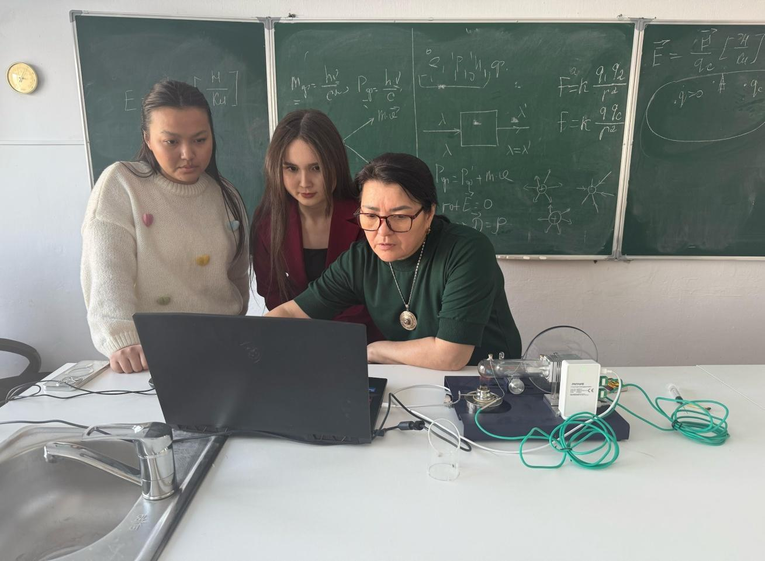
2-сурет
Зерттеу барысында ең алдымен Стирлинг қозғалтқышын іске қосып, қыздырамыз. Қыздыру барысында, Стирлинг қозғалтқышы жұмыс жасап, қыздырғыш пен суытқыш шамаларын аламыз.
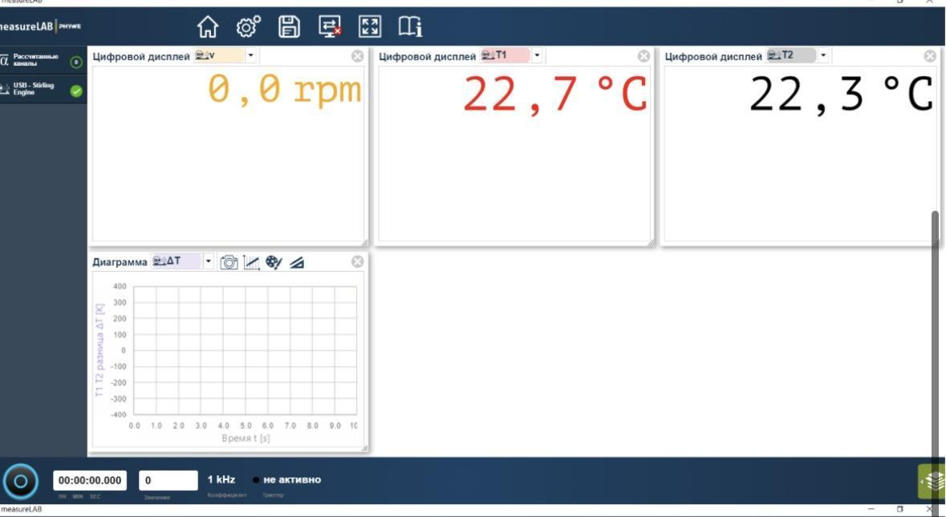
3-сурет
Алынған шамалар, уақыт өте келе белгілі бір температура шамасына өзгерді:
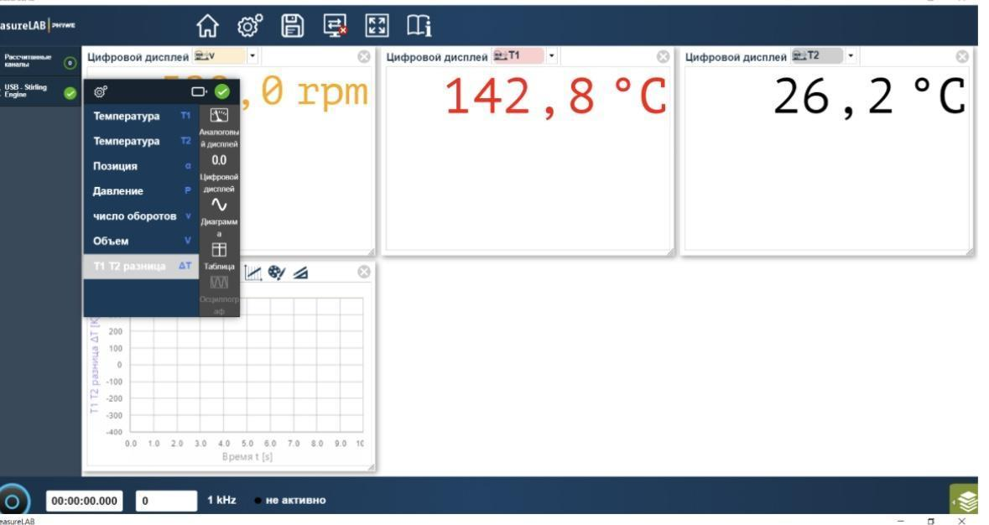
4-сурет
Осы шамаларды қолдана отырып, температураның Цельсий шамасын Кельвин шамасына K=C+273.15 формуласын қолдана отырып, айналдырамыз: T₁=142,8+273.15=415,95К. T₂=26,2+273.15=299,35К. Алынған шамаларды қолданып, η = 1 - (T₂/T₁)^(1/2) формуласына қою арқылы пайдалы әсер коэффициентін анықтаймыз: η= (415,95К-299,35К)/415,95К= 0,28. Алынған шаманы пайызға айналдырсақ, Стирлинг қозғалтқышының пайдалы әрекет коэффициенті 28%-ға тең деп аламыз.
Сонымен қатар, Стирлинг қозғалтқышының қысымның көлемге тәуелділік графигін анықтап аламыз.
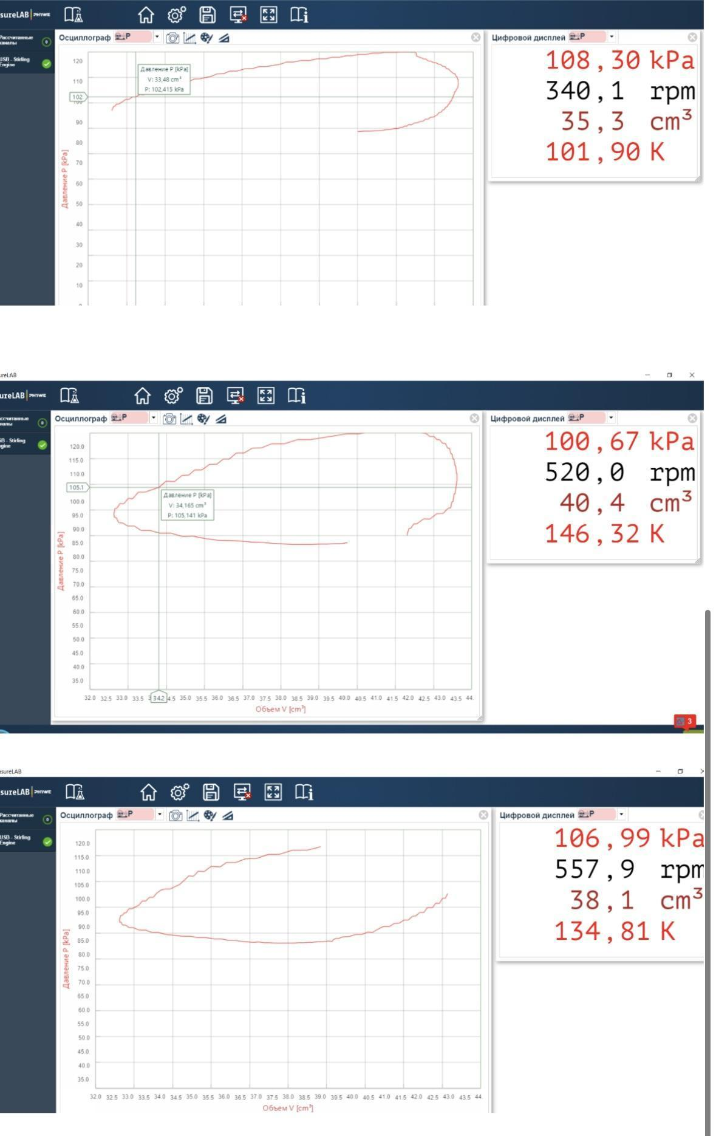
5-сурет
Бұл суреттер арқылы Стирлинг қозғалтқышының графигі дөңгелек тәріздес болатанын аңғара аламыз.

ІІІ. Қорытынды

Стирлинг қозғалтқышы – бұл сыртқы жылу көзі арқылы жұмыс істейтін, тиімділігі жоғары термодинамикалық қозғалтқыштардың бірі. Оның жұмыс принципі Карно циклына жақын болғандықтан, іштен жану қозғалтқыштарына қарағанда әлдеқайда тиімді және экологиялық таза болып саналады. Бұл қозғалтқышты қолдану аясы кең болғанымен, оның белгілі бір кемшіліктері бар, сондықтан оның мүмкіндіктерін толық пайдалану үшін әрі қарай жетілдіру маңызды. Стирлинг қозғалтқышының артықшылықтары мен кемшіліктерін жан-жақты қарастыра отырып, оны қалай тиімді пайдалану керектігіне тоқталу қажет.
Стирлинг қозғалтқышының ең басты артықшылықтарының бірі – оның кез келген жылу көзімен жұмыс істей алуы. Бұл дегеніміз, оны тек қана дәстүрлі отын түрлерімен ғана емес, сонымен қатар жаңартылатын энергия көздерімен де қолдануға болады. Күн энергиясы, геотермалдық жылу, биомасса немесе өндірістік процестерден бөлінетін артық жылу осы қозғалтқыштың энергия көзі ретінде тиімді пайдаланылуы мүмкін. Осы ерекшелігі оны экологиялық таза және энергия үнемдейтін технология ретінде дамытуға жол ашады. Сонымен қатар, қозғалтқыштың сыртқы жану принципіне негізделуі оның жұмысының өте тыныш болуын қамтамасыз етеді. Дәстүрлі іштен жану қозғалтқыштары қатты дыбыс пен діріл шығаратын болса, Стирлинг қозғалтқышы мұндай әсерлерден айтарлықтай азат, сондықтан оны медициналық жабдықтарда, зертханаларда, сондай-ақ ғарыш және суасты техникаларында қолдану тиімді.
Қозғалтқыштың тағы бір маңызды артықшылығы – оның ұзақ қызмет ету мерзімі. Себебі оның ішкі бөлшектері майлануды көп қажет етпейді және үйкеліс аз болатындықтан, тозу деңгейі төмен болады. Мұндай сипаттамалар Стирлинг қозғалтқышын сенімді әрі аз күтімді қажет ететін жүйелерде қолдануға мүмкіндік береді. Одан бөлек, бұл қозғалтқышта іштен жану процесі жүрмегендіктен, көмірқышқыл газы мен басқа да зиянды қалдықтардың бөлінуі азаяды. Осылайша, қоршаған ортаға тигізетін кері әсерін барынша азайтуға болады. Әсіресе, жаһандық жылыну және экологиялық мәселелердің өзекті болуына байланысты, Стирлинг қозғалтқышы болашақта таза энергия көзі ретінде үлкен рөл атқара алады.
Дегенмен, оның кейбір кемшіліктері де бар. Біріншіден, бұл қозғалтқыштың өндіріс құны жоғары. Себебі оның құрылымы күрделі және жоғары сапалы материалдарды қажет етеді. Стирлинг қозғалтқышының жұмыс істеуі үшін температуралар айырмашылығы қажет болғандықтан, оны жасау кезінде жылу өткізгіштігі жоғары, бірақ термиялық төзімділігі мықты материалдарды қолдану керек. Мұндай талаптар оның бағасын өсіріп, кеңінен қолданылуын қиындатады. Сонымен қатар, бұл қозғалтқыштың динамикалық сипаттамалары іштен жану қозғалтқыштарымен салыстырғанда әлдеқайда төмен. Яғни, қуатты тез өзгерту мүмкіндігі шектеулі, бұл оны автокөліктерде немесе басқа да жылдам қуат реттеу қажет болатын салаларда қолдануды қиындатады.
Тағы бір елеулі кемшілік – қозғалтқыштың өлшемдері мен салмағы. Оның тиімді жұмыс істеуі үшін жеткілікті үлкен радиаторлар мен жылу алмасу жүйелері қажет, бұл оны жеңіл және ықшам құрылғы жасауға кедергі келтіреді. Сол себепті Стирлинг қозғалтқыштары көбінесе стационарлық энергетикалық жүйелерде, мысалы, электр станциялары немесе күн энергиясын пайдалану жүйелерінде қолдануға қолайлы. Бірақ көлік құралдарына немесе ұялы құрылғыларға енгізу қиындық туғызады.
Осы кемшіліктерді ескере отырып, Стирлинг қозғалтқышын жетілдіру бағытында бірнеше шешімдерді ұсынуға болады. Біріншіден, оның өндірістік шығындарын төмендету үшін жаңа технологиялар мен инновациялық материалдарды қолдану қажет. Мысалы, жеңіл және жылу өткізгіштігі жоғары композиттік материалдар мен жаңа конструкциялық шешімдер қозғалтқыштың салмағын азайтуға және тиімділігін арттыруға мүмкіндік береді. Екіншіден, қозғалтқыштың қуат реттеу мүмкіндіктерін жақсарту үшін жетілдірілген басқару жүйелерін енгізу керек. Заманауи электроника мен жасанды интеллект технологияларын қолдану арқылы Стирлинг қозғалтқышының жұмыс параметрлерін оңтайландыруға және оны нақты қажеттіліктерге бейімдеуге болады.
Стирлинг қозғалтқышын пайдалану перспективалары өте жоғары. Әсіресе, жаңартылатын энергия көздерін пайдалану мақсатында оны күн және геотермалдық энергетикада кеңінен қолдануға болады. Күн концентраторларымен біріктірілген Стирлинг қозғалтқыштары электр энергиясын өндіруде дәстүрлі күн панельдеріне қарағанда әлдеқайда тиімді болуы мүмкін. Сонымен қатар, бұл қозғалтқышты ғарыштық технологияларда, яғни Марс пен Айдағы болашақ колониялар үшін автономды энергия көзі ретінде пайдалану перспективалары қарастырылуда.
Жалпы, Стирлинг қозғалтқышы көптеген артықшылықтарға ие болғанымен, оның кеңінен қолданылуы үшін белгілі бір инженерлік шешімдер қажет. Заманауи технологияларды қолдану арқылы оның кемшіліктерін азайтуға және тиімділігін арттыруға болады. Егер бұл қозғалтқыш өндірісте кеңінен қолданылатын болса, ол экологиялық таза, энергия үнемдейтін және ұзақ мерзімді жұмыс істейтін баламалы технологиялардың бірі бола алады. Осылайша, болашақта жаңартылатын энергия көздерін тиімді пайдалану үшін Стирлинг қозғалтқышын жетілдіру және оның қолдану аясын кеңейту маңызды бағыттардың бірі болып қала береді.

ІҮ. Ғылыми жобa нeгізіндe біздің жacaйтын ұcыныcымыз

1. Стирлинг қозғалтқышының тиімділігін арттыру – Жылу алмастырғыштарды жетілдіру және жаңа материалдарды қолдану.
2. Энергия көздерімен біріктіру – Жаңартылатын энергия (күн, геотермалдық) көздерімен үйлестіру.
3. Қолдану саласын кеңейту – Өнеркәсіп, көлік, медицина және тұрмыстық техникада пайдалану мүмкіндіктерін зерттеу.
4. Экономикалық тиімділікті арттыру – Өндірістік шығындарды азайтып, құрылғыны коммерциялық тұрғыда қолжетімді ету.
5. Зерттеу әдістерін жетілдіру – ПӘК-ті анықтау әдістерін дамыту және нәтижелердің дәлдігін арттыру.

Жобaны дaмыту жолдaры:
1. Құрылымдық өзгерістер енгізу – Қозғалтқыштың конструкциясын оңтайландыру және жаңа дизайн нұсқаларын қарастыру.
2. Гибридті технологияларды қолдану – Басқа қозғалтқыштармен біріктірілген жүйелерді әзірлеу.
3. Жылулық оқшаулауды жақсарту – Қыздыру және салқындату процестерінің тиімділігін арттыру үшін жаңа оқшаулағыш материалдарды пайдалану.
4. Зертханалық эксперименттер жүргізу – Әртүрлі жұмыс параметрлерін тексеру арқылы қозғалтқыштың жұмысын оңтайландыру.
5. Бағдарламалық модельдеу – Қозғалтқыш жұмысының сандық модельдерін жасап, тиімділікті алдын ала болжау.
6. Автоматтандыру жүйелерін енгізу – Интеллектуалды басқару алгоритмдерін қолдану арқылы қозғалтқыш жұмысын жақсарту.

Неліктен біз бұл дамыту жолдарын ұсынып отырмыз? Өйткені,қазіргі таңда стирлинг қозғалтқышын заманауи автомобильдерде сирек пайдаланады.Оған себеп кемшілік тұстарында атап өттік.Осы дамыту жолдары қозғалтқыштың болашақ перспективын жаңа тұстан көруге,қолданыста пайдалануға мүмкіндік береді.

Ү. Пaйдaлaнылғaн әдeбиeттeр:

1. Walker, G. Stirling Engines – Oxford University Press, 1980.
2. Senft, J. R. An Introduction to Low Temperature Differential Stirling Engines – Moriya Press, 1996.
3. Martini, W. R. Stirling Engine Design Manual – NASA, 1983.
4. Reader, G. T., Hooper, C. Stirling Engines – E & FN Spon, 1983.
5. White, A. J. Performance Analysis of Stirling Engines – Springer, 2016.
6. Kongtragool, B., Wongwises, S. A review of solar-powered Stirling engines and low temperature differential Stirling engines – Renewable and Sustainable Energy Reviews, 2003.
7. West, C. D. Principles and Applications of Stirling Engines – Van Nostrand Reinhold, 1986.
8. Thombare, D. G., Verma, S. K. Technological development in the Stirling cycle engines – Renewable and Sustainable Energy Reviews, 2008.
9. Kakaç, S., Pramuanjaroenkij, A., Vasiliev, L. L. Heat Pipes and Stirling Engines, Refrigerators, and Heat Pumps – CRC Press, 2011.
10. Iwamoto, M. Thermodynamic Analysis and Optimization of Stirling Engines – Elsevier, 2015.
11. Karabulut, H., Yucesu, H. S. Development and testing of a solar-powered Stirling engine – Applied Energy, 2006.
12. Bapat, S. L. Stirling Engine Theory and Practice – McGraw-Hill, 2005.
13. Meijer, R. J. High-Efficiency Stirling Engines for Renewable Energy Applications – IEEE Transactions on Energy Conversion, 2017.
14. Қайдаров А., Белботаев А., Сыздықова Р. – Ағылшынша-қазақша сөздік (Алматы: “Ғылым” баспасы, 2001)
15. Исаев С., Дүйсебаев С. – Ағылшынша-қазақша, қазақша-ағылшынша үлкен сөздік (Алматы: “Аруна”, 2010)

